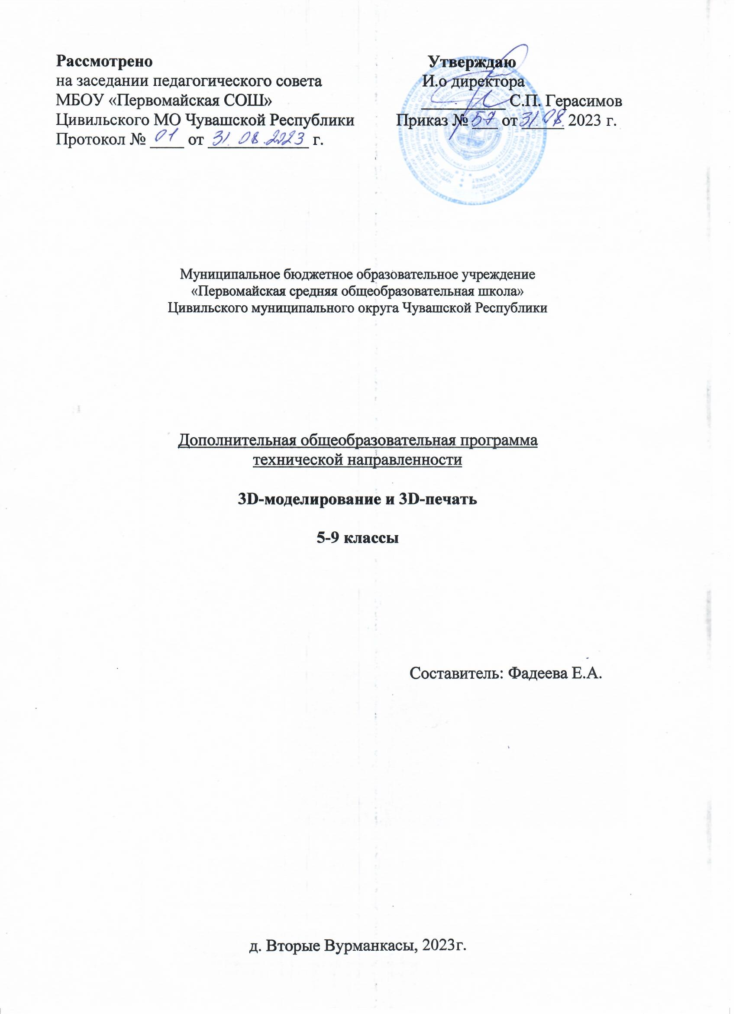**Пояснительная записка**

Создание трехмерных объектов с помощью компьютера активно используется во многих сферах жизни и на данный момент достигло высокого уровня. Сейчас любой школьник знает, что такое 3D-графика, и многие ребята интересуются этим направлением.

Киноиндустрия, компьютерные игры, архитектура, дизайн интерьеров, проектирование в различных областях деятельности, реклама – все это сферы, в которых без 3D-моделирования уже не обойтись. На данный момент - это очень актуальная и востребованная тема, которая быстро развивается и вызывает интерес у множества людей, увлекающихся компьютерными технологиями. Настоящий профессионал в этом деле всегда ценится любой организацией.

Современные компьютерные программы 3D-моделирования позволяют добиться прекрасных результатов. Есть множество примеров, которые чаще всего встречаются в современных фильмах и компьютерных играх. Это захватывающие спецэффекты, это продуманные до мелочей персонажи, выглядящие как живые существа, это целые удивительные миры, над которыми работали большие группы профессионалов. Существует множество пакетов программ трехмерного моделирования, таких как Tinkercad, Fusion 360, Sculptris, 123D-Design, Inventor, 3D- Studio Max, Maya, ZBrush, Blender и др.

**Педагогическая целесообразность** заключается в том, что данная программа позволит выявить заинтересованных обучающихся, проявивших интерес к знаниям, оказать им помощь в формировании устойчивого интереса к построению моделей с помощью 3D-принтера. В процессе создания моделей, обучающиеся научатся объединять реальный мир с виртуальным, это повысит уровень пространственного мышления, воображения.

Организация занятий в объединении и выбор методов опирается на современные психолого-педагогические рекомендации, новейшие методики. Программу отличает практическая направленность преподавания в сочетании с теоретической, творческий поиск, научный и современный подход, внедрение новых оригинальных методов и приемов обучения в сочетании с дифференцированным подходом обучения. Главным условием каждого занятия является эмоциональный настрой, расположенность к размышлениям и желание творить. Каждая встреча – это своеобразное настроение, творческий миг деятельности и полет фантазии, собственного осознания и понимания.

**Направленность программы** — техническая.

**Уровень освоения программы**: базовый.

**Актуальность программы** выбранной темы обусловлена практически повсеместным использованием трехмерной графики в различных отраслях и сферах деятельности, знание которой становится все более необходимым для полноценного развития личности.

Новизна данной программы состоит в том, что занятия по 3D моделированию помогают приобрести глубокие знания в области технических наук, ценные практические умения и навыки, воспитывают трудолюбие, дисциплинированность, культуру труда, умение работать в коллективе. Знания, полученные при изучении программы «3Dмоделирование», учащиеся могут применить для подготовки мультимедийных разработок по различным предметам – математике, физике, химии, биологии и др. Трехмерное моделирование служит основой для изучения систем виртуальной реальности.

**Отличительная особенность** образовательной программы заключается в адаптированном для восприятия школьниками содержании программы обучения 3D- технологиям, таким как:

* + инженерная система автоматизированного проектирования,
  + компьютерный редактор трехмерной графики,
  + прототипирование,
  + 3D-печать.

Программа личностно-ориентирована и составлена так, чтобы каждый ребёнок имел возможность самостоятельно выбрать наиболее интересный объект работы, приемлемый для него.

Программа рассчитана на учащихся 5, 6, 7, 8, 9 классы.

**Объем программы: 34 часа, 1 час в неделю.**

**График работы: среда, 14.00-14.40 час.**

Срок освоения программы – 1 год.

**Цель** программы - создание условий для использования обучающимися современных информационных технологий при моделировании конструкторских изделий с проектированием и изготовлением деталей

**Задачи:**

*Образовательные:*

* Освоение базовых компетенций в области проектирования, моделирования и конструирования.
* Овладеть умением представлять форму проектируемых объектов.
* Приобрести навыки моделирования с помощью современных программных средств.
* Освоить навыки 3D печати.

*Личностные:*

* Формирование творческой инициативы при разработке технических устройств.
* Развитие таких важных личностных компетенций как: память, внимание, способность логически мыслить и анализировать, концентрировать внимание на главном при работе над проектами.
* Расширение круга интересов, развитие самостоятельности, аккуратности, ответственности, активности, критического и творческого мышления при работе в команде, проведении исследований, выполнении индивидуальных и групповых заданий при конструировании и моделировании механизмов и устройств.
* Выявление одаренных детей обеспечение соответствующих условий для их образования и творческого развития.

*Метапредметные:*

* Создание и обеспечение необходимых условий для личностного развития, профессионального самоопределения и творческой реализации в инженерной сфере.
* Формирование способности задавать вопросы о применимости привычных законов для решения конкретной инженерной задачи, развитие критического отношения к готовым рецептам и образцам, стремления к улучшению уже существующих устройств и создания улучшенных аналогов.

**Планируемые результаты обучения**

По итогам освоения образовательной программы учащиеся приобретут следующие **личностные** результаты:

* сформированная информационная культура;
* сформированная любознательность, сообразительность при выполнении творческой работы;
* сформированная настойчивость, целеустремленность, умение решать поставленные задачи;
* сформированное стремление к самостоятельной творческой работе;
* развитие пространственного воображения и инженерного мышления, научного
* любопытства и умения задавать вопросы, преодолевать трудности в познании нового;
* повышение уровня развития памяти, внимания, аналитического мышления;
* сформированный устойчивый интерес и стремление к продолжению обучения по программам технической направленности в области 3D-моделирования.

**Метапредметными** результатами освоения учащимися содержания программы являются:

* развитие пространственно-логического мышления, творческого подхода к решению задач по трехмерному моделированию;
* умение использовать компетенции трехмерного моделирования для разработки и создания 3D-моделей;
* умение ставить цель по созданию творческой работы, планировать достижение этой цели;
* умение оценивать получающийся творческий продукт и соотносить его с изначальным замыслом, выполнять по необходимости коррекции либо продукта, либо замысла;
* умение строить логические рассуждения в форме связи простых суждений об объекте;
* умение аргументировать свою точку зрения на выбор оснований и критериев при выделении признаков, сравнении и классификации объектов;
* умение планировать учебное сотрудничество с педагогом и сверстниками, способы взаимодействия;
* представление о сферах применения трехмерного моделирования.

По итогам освоения образовательной программы учащиеся приобретут следующие **предметные** результаты:

* знание основной терминологии трехмерного моделирования;
* знание базовых принципов создания трехмерной модели;
* знание компьютерных программ для трехмерного моделирования;
* знание базовых принципов работы 3D-принтеров и подготовки модели для 3D-печати;
* умение читать простые чертежи деталей;
* умение осуществлять 3D-моделирование;
* умение применять основные технологии подготовки модели к 3D-печати на 3D-принтере;
* применять полученные знания для выполнения проектов.

**Формы контроля и подведения итогов.**

В конце этапа моделирования проводится обсуждение результатов проектирования с оценкой проделанной работы. Вопросы, которые возникают у обучающихся, выносятся на общее обсуждение также в диалоговой форме разбора материала.

**СОДЕРЖАНИЕ ПРОГРАММЫ**

**I.** **3Dмоделирование**

Интерфейс программы Autodesk Fusion 360. Способы создания эскизов.

Способы создания 3D моделей с применением операций формообразования. Способы редактирования моделей.

Применение специальных операций для создания элементов конструкций. Сборка изделий из деталей.

Применение библиотек. Проектирование деталей из пластмассы.

Проектирование деталей из листового металла.

Проектирование зубчатых передач, валов, разных видов соединений. Выполнение олимпиадных заданий прошлых лет.

**II.** **3D Печать**

Устройство 3D принтера, основные характеристики, настройка, приёмы работы.

Общая информация о подготовки модели (*stl, расположение и т.д.) Подготовка модели для разных технологий 3D печати. Поддерживающие структуры.

Постобработка.

Выполнение олимпиадных заданий прошлых лет. Выполнение проектов

**III.** **Объёмное рисование 3D ручкой**

Инструкция по работе 3D ручкой. Основные приёмы и способы. Создание плоских элементов для последующей сборки.

Сборка 3D моделей из плоских элементов Объемное рисование моделей Выполнение проектов

**Тематическое планирование**

|  |  |  |  |  |
| --- | --- | --- | --- | --- |
| **№ п/п** | **Тема** | **Количество часов** | | |
| **Всего** | **теория** | **практика** |
|  | **3Dмоделирование** | **19** | **8** | **11** |
|  | Интерфейс Autodesk Fusion 360. Панель, инструментальная палитра и Браузер | 2 | 1 | 1 |
|  | Работа с эскизами. Использование размеров и опор | 2 | 1 | 1 |
|  | Форматирование геометрии эскиза  Операции пространственного 2 1 1  моделирования. Операция «выдавливание | 2 | 1 | 1 |
|  | Операция «вращение»  Операция «лофт» | 2 | 1 | 1 |
|  | Операция «сдвиг»  Операция «пружина» | 2 | 1 | 1 |
|  | Операции с деталями. Сопряжение. Отверстия. | 2 | 1 | 1 |
|  | Массивы элементов. Листовые детали | 2 | 1 | 1 |
|  | Моделирование изделий. Применение библиотек. | 5 | 1 | 4 |
|  | **3D Печать** | **6** | **3** | **5** |
|  | Устройство 3D принтера. Основные характеристики принтера. Настройка принтера, приёмы работы | 2 | 1 | 1 |
|  | Подготовка модели к работе | 2 | 1 | 1 |
|  | Выполнение проектной работы | 2 |  | 2 |
|  | **Объёмное рисование 3D ручкой** | **8** | **3** | **5** |
|  | Выполнение плоских рисунков. | 1 | 1 |  |
|  | Создание плоских элементов для последующей сборки. | 1 |  | 1 |
|  | Сборка 3D моделей из плоских элементов | 2 | 1 | 1 |
|  | Объемное рисование моделей | 2 | 1 | 1 |
|  | Выполнение проектной работы | 2 |  | 2 |
|  | **Выставка-защита проектов** | **1** |  |  |
| **Итого** | | **34** |  |  |

**3. МЕТОДИЧЕСКОЕ ОБЕСПЕЧЕНИЕ ПРОГРАММЫ**

**3.1.** **Требования** **к** **минимальному** **материально-техническому обеспечению**

Реализация программы дополнительного образования требует:

**Оборудование учебного кабинета:**

- посадочные места по количеству обучающихся; - рабочее место преподавателя.

**Технические средства обучения:**

Системный блок (с клавиатурой и мышью) с параметрами не хуже: Intel® Xeon® E3 или Core i7 или эквивалентный, 3.0 ГГц или выше/DDR-3 16 GB/HDD 500Gb, Видеокарта NVidiaQuadro K1200 (или эквивалент) c 4 ГБ памяти (позволяющая подключить 2 монитора).

3DпринтерPrusai3, ZENIT, 3Dсканер **Программноеобеспечение^**Autodesk Fusion 360**,** Cura.

**Инструменты:**

-Цифровые штангенциркули (0-150 мм и 0-200 мм)

-Штангенциркуль с регулируемой губкой для измерения межосевых расстояний

**Информационное обеспечение программы**

1. http://autocad-lessons.ru/lessons/videoinventor/

2. https://www.youtube.com/watch?v=YnL43cw7tuI&list=PLEmRz97r yr-mmn0wyZNs_xoNsTuv1IPE5

3. https://www.youtube.com/watch?v=T0vnSfekpK4&list=PLFA00F47 0FF94ECED

4. http://www.autodesk.ru/— официальный сайт разработчика

AutodeskInventor;

5. http://inventor-ru.typepad.com/—официальный блог по AutodeskInventor на русском языке

6. http://help.autodesk.com/—справка по AutodeskInventor (видеоуроки, учебные пособия и демонстрационные ролики)

7. http://3dtoday.ru/ - портал для любителей и профессионалов, заинтересованных в 3D печати и сопутствующих технологиях.